关于2017年度上海干部在线学习的通知
为持续推进大规模培训干部、大幅度提高干部素质的战略任务，全面深化干部教育培训改革，全面提升干部教育培训质量，根据《中共上海市委组织部关于2017年度上海干部网络培训招生工作的通知》，现就2017年度上海干部在线学习的有关事项通知如下：
一、学习要求
学习网址：上海干部在线学习城（http://www.shgb.gov.cn/），在首页的“学员登录区”进行注册登录。
学习时间段为即日起至12月31日，2018年1月1日至2月28日为补学补考期。学员须按学年完成学习任务，未能按时完成学习任务的，须在本学年补学补考期内进行补学补考，不得跨学年进行。
总学时要求为处级及以上干部50学时，科级及以下干部80学时。
二、操作步骤
1、注册登录
①新学员，请先注册，完善个人信息并设置用户名和密码后登录学习；
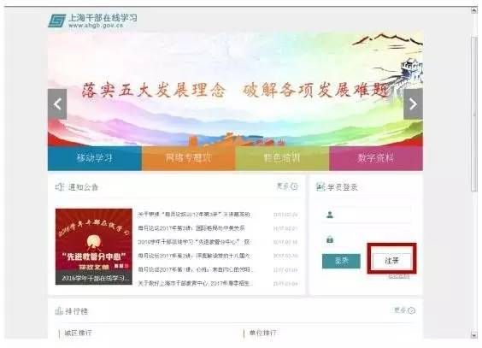
②老学员如遗忘用户名和密码，可点击“忘记密码”，使用身份证号码查询获取用户名和密码后登录学习。
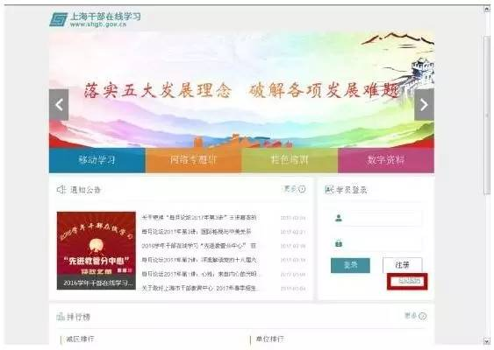
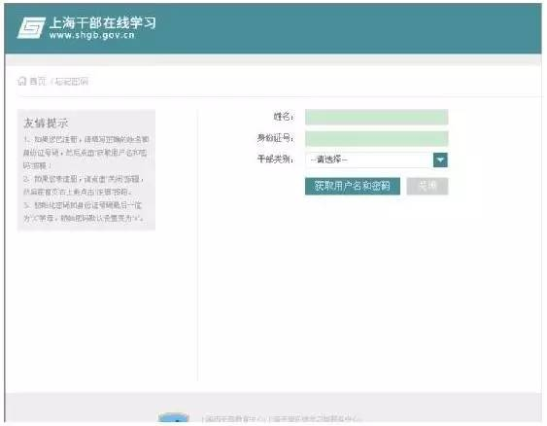
2、学习课程
①登陆后，点击“个人空间”可看到“我的课程”状态；
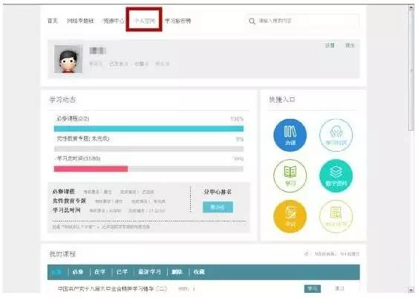
②其中必修课为两门，通过考试可获得学时与学分；
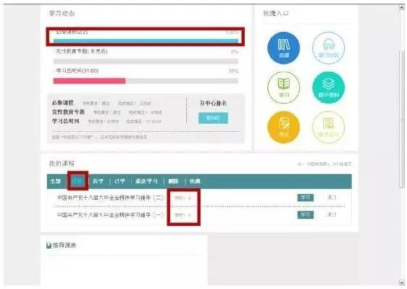
③党性教育专题学习请进入网络专题班选课。
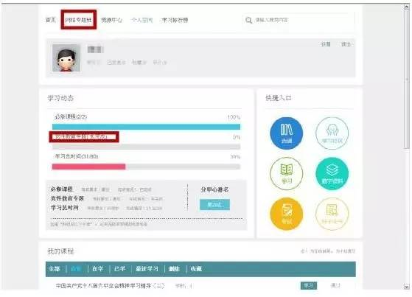
3、学习帮助
①四个网络专题班请任选一个进行学习，完成学习任务后就可获得相应的学时和学分；
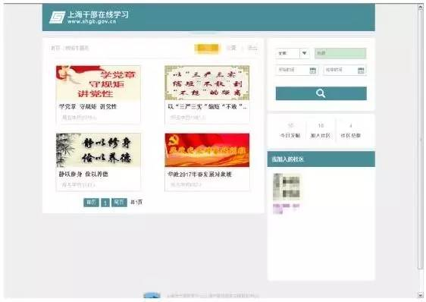
②以上两类课程学习任务完成后，剩余的学时可通过观看任意课程的视频获得。在“学习动态”中，三条线状图都显示100%时，表示2017年度学习任务圆满完成。
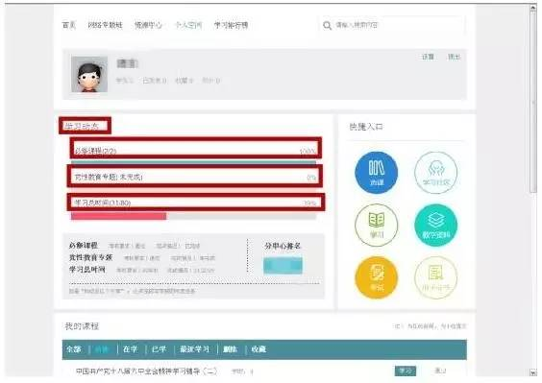

三、考核评估
学员需按教学计划规定，完成指定课程学习、论坛交流发帖、专题学习总结等各阶段学习任务，并获审核通过后方可结业，获得研修学时。
学员参与讨论和撰写学习总结，须围绕专题独立完成，请人代笔或者抄袭拼凑，一经发现即退回重新完成，情节严重者，不予结业，并给予通报批评。
四、学习期间如有问题，可以和学院组织处联系（联系人：王晓卉/刘琪，联系电话：13764999759/13764384506,）。也可直接拨打干部网络在线学习城热线电话9682001进行咨询。

学院组织人事联合工作组
2017.4.20

